INSTRUKCJA INSTALACJI I KONFIGURACJI PROGRAMU BiS 007

- INSTALACJA

Instalację programu BiS 007 rozpoczyna się od uruchomienia programu setup.exe znajdującego się na płytce instalacyjnej lub zapisanego na dysku twardym komputera.

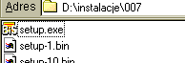

Następnie program zapyta się czy jesteśmy pewni, że chcemy zainstalować program.

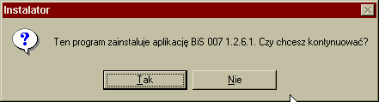

Po udzieleniu odpowiedzi Tak, pojawi się okno powitalne, w celu kontynuowania należy nacisnąć Dalej. W następnym oknie zostanie wyświetlony tekst Umowy Licencyjnej.

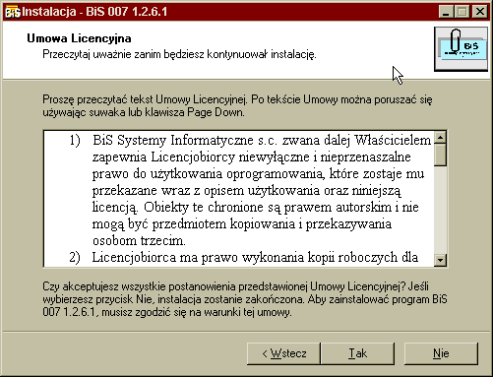

Instalację można kontynuować tylko w przypadku akceptacji Umowy Licencyjnej, poprzez naciśnięcie przycisku Tak. Następnie pojawi się okno, w którym wybieramy miejsce na dysku, na którym zostanie zainstalowany program.
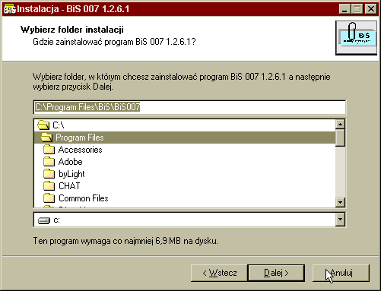

Program domyślnie instalowany jest w katalogu C:\Program Files\BiS\BiS007. Naciśnięcie przycisku Dalej wywoła komunikat potwierdzający założenie folderu na program BiS 007 (komunikat ten pojawi się tylko wtedy, gdy nie ma jeszcze potrzebnych katalogów).

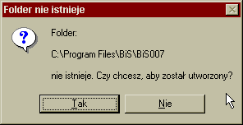

Potwierdzamy klikając na Tak. W kolejnym oknie należy wybrać komponenty do zainstalowania. Przy pierwszej instalacji zalecane jest wybranie wszystkich zaznaczonych komponentów.

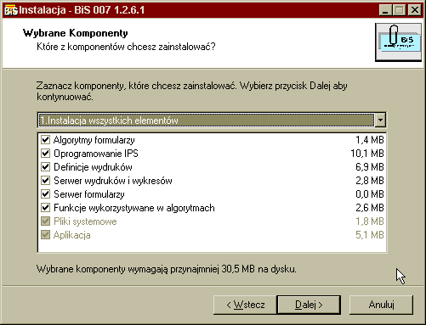

UWAGA: Podczas instalacji można dokonać wyboru konkretnych komponentów z listy:
- Algorytmy formularzy – wzorcowe algorytmy formularzy, przykrywają aktualne, w tym te zmodyfikowane przez Użytkownika.
- Oprogramowanie IPS – katalog z formularzami i narzędziami IPS.
- Definicje wydruków – wzorcowe definicje wydruków definiowanych.
- Serwer wydruków i wykresów – narzędzie pozwalające na tworzenie wydruków definiowanych.
- Funkcje wykorzystywane w algorytmach – biblioteka funkcji wykorzystywanych do pobierania danych do formularzy IPS.

Idąc Dalej przechodzimy do okna Menu Start, w którym określamy, w jakim folderze systemu Windows mają się znaleźć ikony związane z programem.

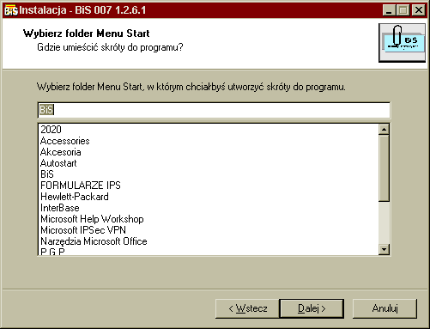

W kolejnym kroku (Dalej) należy określić, czy chcemy by instalator założył ikonę uruchamiającą program na pulpicie i na pasku szybkiego uruchamiania.

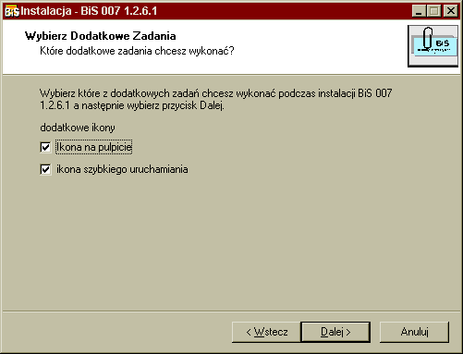

W tym momencie (kolejne Dalej) program jest gotowy do instalacji.

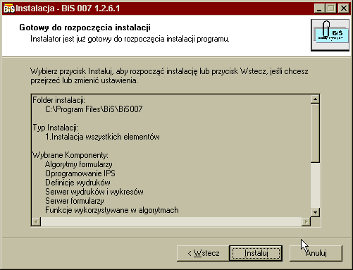

Naciśnięcie przycisku Instaluj spowoduje zapisanie programu na dysku. Po pomyślnej instalacji pojawi się okno z informacjami dotyczącymi dostępu do nowych wersji oprogramowania firmy BiS Systemy Informatyczne.

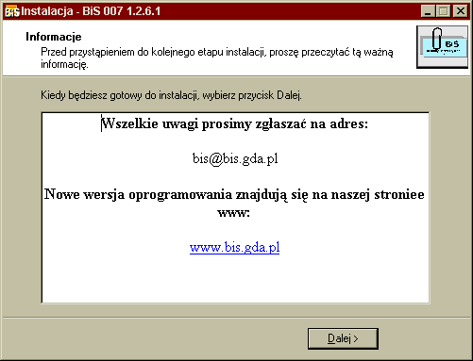

A na koniec okno umożliwiające bezpośrednie uruchomienie programu BiS 007 (poprzez naciśnięcie przycisku Zakończ).

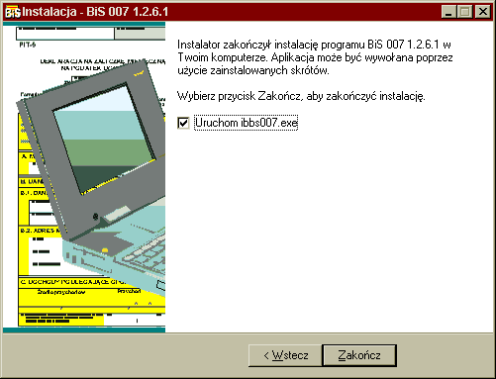

- URUCHOMIENIE I KONFIGURACJA

UWAGA – podczas pierwszego uruchomienia programu 007 nikt nie może pracować na programie SM-BOSS, z którego będą pobierane dane. Program podczas pierwszego uruchomienia zakłada bazy konfiguracji dla zalogowanego Użytkownika. W przypadku kilku osób korzystających z programu 007 należy po kolei zalogować Użytkowników, w celu stworzenia baz danych dla nich.
Zmianę parametrów programu może wykonywać tylko osoba z zerowym poziomem uprawnień do modułu Administrator w systemie SM-BOSS.

Podczas pierwszego uruchomienia program nie ma ustawionej ścieżki do dysku zawierającego system SM-BOSS, z którym ma współpracować:
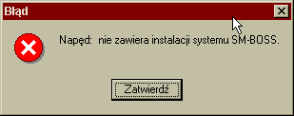

W oknie konfiguracji należy wybrać dysk lokalny lub sieciowy zawierający instalację SM-BOSS, z którą będzie współpracować program 007. Wybrany dysk można później zmienić w Administracji programu.
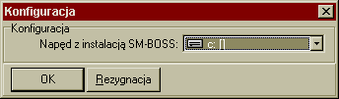

Po wyborze dysku, program poinformuje, że nie zostały jeszcze zapisane parametry programu:
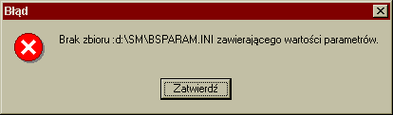
Zbiór BSPARAM.INI powstaje w momencie wejścia do Administracji programu i zapisania parametrów (OK).

Przed wejściem do programu zawsze będzie pojawiać się okno logowania (Wybierz zestaw):
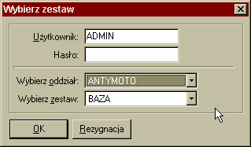
Użytkownik i hasło są identyczne jak w systemie SM-BOSS. W przypadku wersji wielozestawowej, należy też wskazać właściwy oddział i zestaw danych.

Po zalogowaniu program przeprowadza weryfikację systemu SM-BOSS.
Może się zdarzyć, że bazy danych SM-BOSS zawierają duplikaty w tabelach:
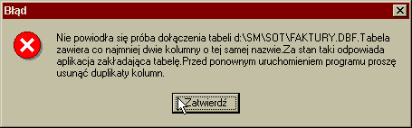

Program tworzy raport:
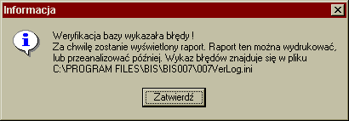
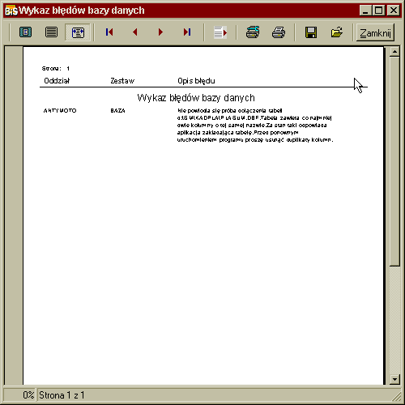
Raport ten zawiera informacje, w jakich bazach znajdują się duplikaty. Bazy te należy otworzyć odpowiednimi narzędziami i usunąć z nich duplikaty (należy usunąć DRUGIE wystąpienie podanego poniżej pola).
Duplikaty najczęściej można spotkać w następujących tabelach:
- DOKOR.dbf – pola UPUSTCE, SUPUSTCE, NUPUSTCE, WSK_RAB
- FAKTURY.dbf – pole MIEJWYST
- PLASUM.dbf – pole RBG
Przypominamy, że za powstanie duplikatów w bazach SM-BOSS odpowiedzialne są reinstalatory kolejnych wersji systemu SM-BOSS. Program 007 jedynie te duplikaty ujawnia.

Podczas kolejnych uruchomień programu może też pojawiać się następujący komunikat:
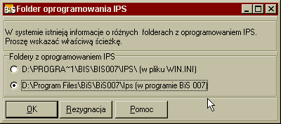
Będzie on występował w przypadku, gdy na komputerze Użytkownika znajdują się też inne instalacje programów autorstwa firmy IPS. W przypadku korzystania z formularzy zawartych w programie 007 zalecamy, by zawsze wskazywać na ścieżkę W programie BiS 007. Wybór opcji wskazującej na ścieżkę nie pochodzącą z programu BiS 007 może skutkować brakiem możliwości wykonania formularzy, dla których po prostu we wskazanym katalogu nie będzie definicji.

- LICENCJE

Są dwa rodzaje licencji:
- Licencje producenta obsługi formularzy, firmy IPS Przedsiębiorstwo Informatyczne
- Licencja BiS s.c. konieczna do prawidłowego działania wszystkich funkcji obsługi importu oraz raportów i wykresów. Licencji wymagają następujące grupy funkcji:
  - Grupa Funkcje kadrowo-płacowe zawierająca funkcje importu danych z modułu SM-BOSS Zatrudnienie
  - Grupa Funkcje finansowo-ksiegowe zawierająca funkcje importu danych z modułu SM-BOSS Finanse.
  - Poszczególne grupy raportów oraz funkcje definiowania własnych wersji raportów.
Pozostałe funkcje wchodzą w skład programu i można z nich korzystać bez żadnych ograniczeń.
Użytkownik, który zamówił jedną lub kilka licencji otrzymuje dwa pliki formul2.now i 007sn.ini. Pierwszy z nich zawiera licencje na formularze, a drugi licencje dla funkcji importu. Istnieją dwa sposoby wprowadzenia licencji.
- Najprostszym sposobem wpisania licencji jest skopiowanie obu plików do folderu zawierającego definicje algorytmów, a następnie uruchomienie programu, który automatycznie odczyta numery licencji i zaktualizuje pliki systemowe.
- Innym sposobem jest skopiowanie obu plików do wybranego folderu, a następnie wciśnięcie przycisku LicencjeIDH_MenuApl, co spowoduje otwarcie okna dialogowego jak na rysunku:
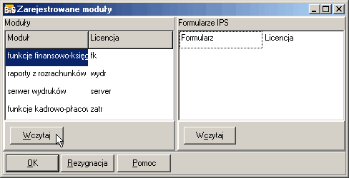
Następnie należy wcisnąć przycisk Wczytaj i wpisać (lub wybrać) do kontrolki nazwę folderu zawierającego pliki z licencjami. Jeśli we wskazanym folderze znajdują się odpowiednie pliki, program automatycznie je odczyta i zaktualizuje pliki systemowe.
UWAGA: Zmiany wprowadzone wczytaniem licencji będą widoczne dopiero po ponownym uruchomieniu programu!

- ADMINISTRACJA

Administracja pozwala na zmianę wartości parametrów modułu oraz realizację pewnych operacji wpływających na działanie modułu. Parametry dzielą się na trzy rodzaje, którym odpowiadają zakładki okna definiowania parametrów:
- OgólneIDH_AdmBaza, są to parametry specyficzne dla całego programu 007
- Zestawu-daneIDH_AdmParam, parametry związane z zestawem danych
- Zestawu-konfiguracjaIDH_AdmFoldery, określają miejsca zapisu danych, są związane z zestawem podobnie jak Zestawu-dane

Ogólne
Operacje administracyjne związane z bazą danych umożliwiają zdefiniowanie innego niż istniejący katalogu z algorytmami, innego niż istniejący katalogu z oprogramowaniem IPS oraz innego niż istniejący katalogu z definicjami raportów 007. Dodatkowo można podać domyślny katalog dla definicji raportów – arkuszy oraz w przypadku tworzenia deklaracji INTRASTAT katalog z plikami transferowymi generowanymi z systemu SM-BOSS. Katalog danych nie zależy od oddziału i zestawu danych, jest wspólny dla całej instalacji modułu.
Wskazanie nowego katalogu danych nie powoduje skopiowania algorytmów, raportów istniejących w dotychczasowym katalogu do nowego katalogu, nie powoduje również skasowania dotychczasowego katalogu, ani tabel danych.
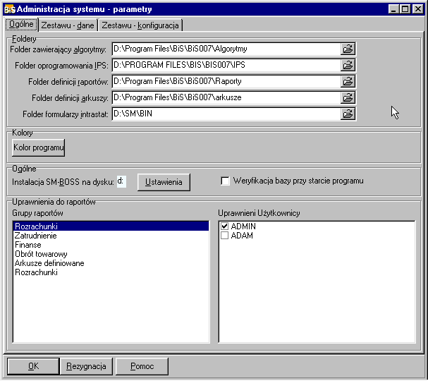
W oknie tym istnieje też możliwość zmiany kolorów programu na inne niż standardowe oraz zmiany informacji o aktualnym miejscu zainstalowania systemu SM-BOSS, z którego są pobierane informacje potrzebne w czasie pracy programu.
W dolnej części okna parametrów znajduje się miejsce, w którym należy nadać uprawnienia Użytkownikom dla grup raportów 007. Osoba nie posiadająca uprawnień do danej grupy raportów, nie będzie mogła wykonać żadnego zestawienia wchodzącego w jej skład. Uprawnienia może nadawać tylko osoba posiadająca poziom uprawnień 0 do modułu Administrator w systemie SM-BOSS.

Zestawu-dane
Parametry modułu zawierają dane podatnika, niezbędne do wygenerowania formularzy.
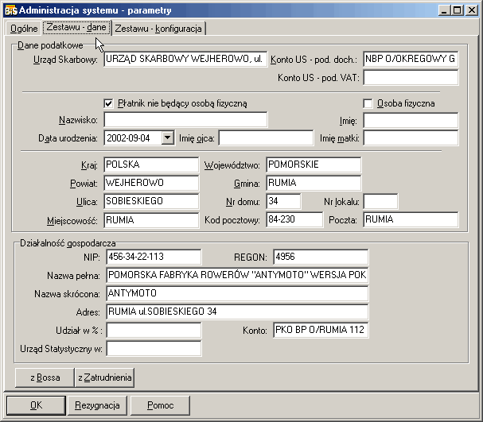

Poprawne wypełnienie pól zawierających dane Płatnika jest niezmiernie ważne w przypadku, gdy definiując algorytmy wypełnienia rubrykIDH_DefAlgRubr korzysta się z funkcji specjalnych pozwalających automatycznie pobrać te dane z parametrów. Na uwagę zasługuje przycisk z Bossa, z Zatrudnienia, którego wciśnięcie powoduje import odpowiednich parametrów z systemu SM-BOSS lub z modułu SM-BOSS Zatrudnienie (oczywiście działa przy wybranym zestawie danych).

Zestawu-konfiguracja
Program wymaga wskazania folderów, w których poszukuje określonych danych. Foldery związane są z zestawem danych.
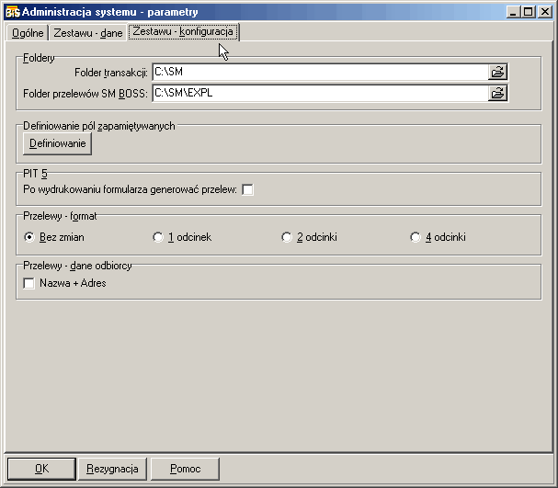

- Folder transakcji, w tym folderze program szuka danych transakcyjnych dla formularzy. Folder eksportu jest domyślnie podpowiadany w tych funkcjach, które sięgają do zbiorów transakcyjnych, w każdym takim przypadku można jednak wskazać inny katalog.
- Folder przelewów SM BOSSa, w tym folderze program szuka danych dla przelewów, pochodzących z systemu SM BOSS. Jeśli ten parametr został wprowadzony, to system SM BOSS może generować przelewy według standardu BiS Druk, do tego właśnie katalogu. Aby skorzystać z tej możliwości należy w systemie SM BOSS przypisać standard eksportu o nazwie BiS Druk do wybranego banku (banków), a w trakcie emisji przelewów wybrać jako urządzenie wyjściowe Eksport.

Grupa Definiowanie pól zapamiętywanych jest związana z możliwością zapisywania wybranych wartości z wydrukowanego formularza do późniejszego wykorzystania. Służy do tego przycisk Definiowanie - wciśnięcie przycisku pozwala na przejście do oknaIDH_AdmFolderyOkresowe, w którym można zdefiniować, które rubryki i z jakiego formularza mają być zapamiętywane.
Następna grupa jest związana z obsługą formularza PIT 5 i obejmuje tylko jedną kontrolkę:
- Po wydrukowaniu formularza generować przelew - zaznaczenie tej kontrolki powoduje, że po wydruku formularza PIT 5 nastąpi automatyczne wygenerowanie i wydruk przelewu zawierającego dane z wydrukowanego formularza PIT 5.
Kolejne dwie grupy parametrów są związane z obsługą przelewów.
- Przelewy – formatIDH_AdmFolderyFormat, za pomocą tych ustawień można wymusić drukowanie przelewu w zadanym formacie niezależnie od tego, jaki format przelewów został wygenerowany.
- Przelewy – nazwa+adresIDH_AdmFolderyAdres, zaznaczenie powoduje, że na przelewach oprócz nazwy dostawcy będzie drukowany również jego adres.

Lista pól zapamiętywanych
Lista ta ma zastosowanie, ponieważ niektóre formularze wymagają danych z konkretnego pola z poprzedniej deklaracji, np. w PIT-5 czy VAT-7.
Definiowanie pól, które zawierają dane okresowe odbywa się poprzez wybór z listy pól dostępnych do definiowania w algorytmie i przepisanie ich do listy pól zapamiętywanych. Proces odbywa się w oknie dialogowym przedstawionym na rysunku.
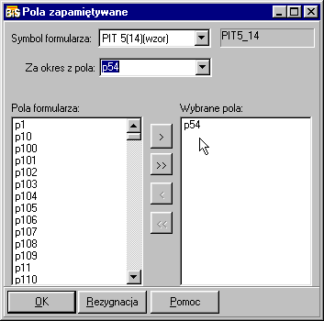

Na wstępie należy wybrać symbol formularza, z którego rubryk będą pochodzić zapamiętywane dane. Przy zdefiniowaniu kilku algorytmów dla tego samego rodzaju formularza, dla każdego z nich można zdefiniować odrębną listę pól. Następnie wskazujemy pole, które będzie wykorzystywane przy kontroli okresu (Za okres z pola). Po wyborze algorytmu, w lewej części okna zostanie wyświetlona lista pól formularza, a po prawej stronie - lista pól, które są zapamiętywane. Za pomocą przycisków znajdujących się między listami można przenosić wybrane pola między jedną, a druga listą.
W konkretnym algorytmie dostajemy się do tak zapamiętanych pól za pomocą funkcji RestoreValue(SymbolFormularza, ZaKtóryOkres, NumerPola).

Format przelewu
Parametr pozwala na wydruk przelewu w określonym formacie z pominięciem formatu zadanego podczas eksportu przelewu z systemu SM-BOSS lub tego z jakim został wygenerowany. Zaznaczenie opcji innej niż bez zmian, powoduje wykonanie konwersji do wybranego formatu przed wydrukiem lub przeglądaniem przelewu.

